114年度健康問卷(後測)進行流程
一、進入校網，到”校務布告欄”重要置頂訊息
點選” 114學年度健康問卷(後測) ”
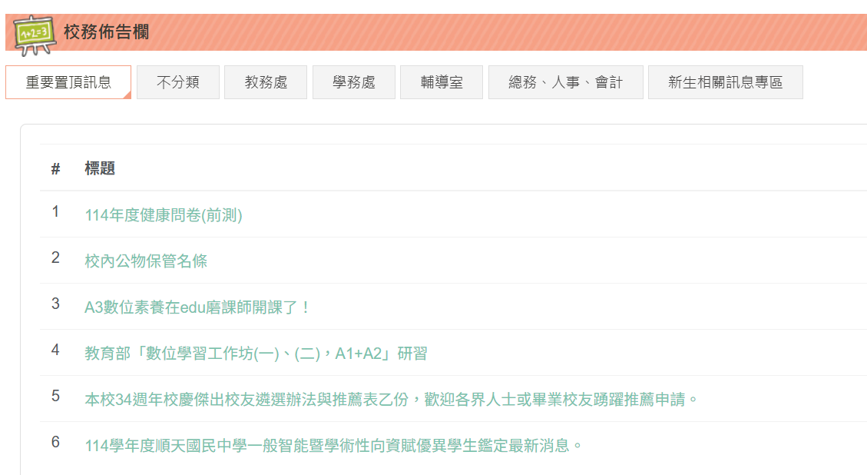

在” 114學年度健康問卷(後測)”上按右鍵，
點選”在新分頁開啟連結”

二、點選”新分頁”，選擇順天國中114年度第一次記名生活問卷(後測)

三、點選”學生登入”，選取”大甲區”、”順天國中”。
照指示選擇與填入自己的資料，其中701班1號的班級座號70101，802班2號的班級座號為80202，以此類推。「密碼」為學生自己的「身分證後六碼」。

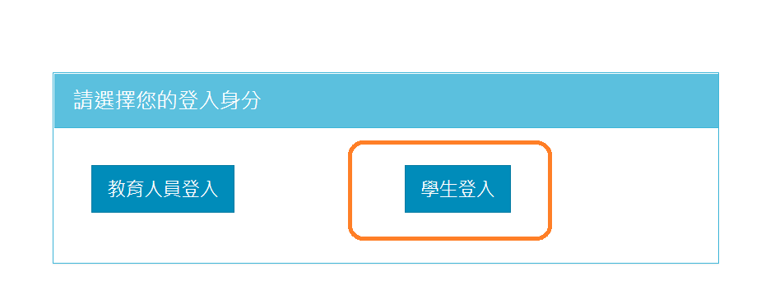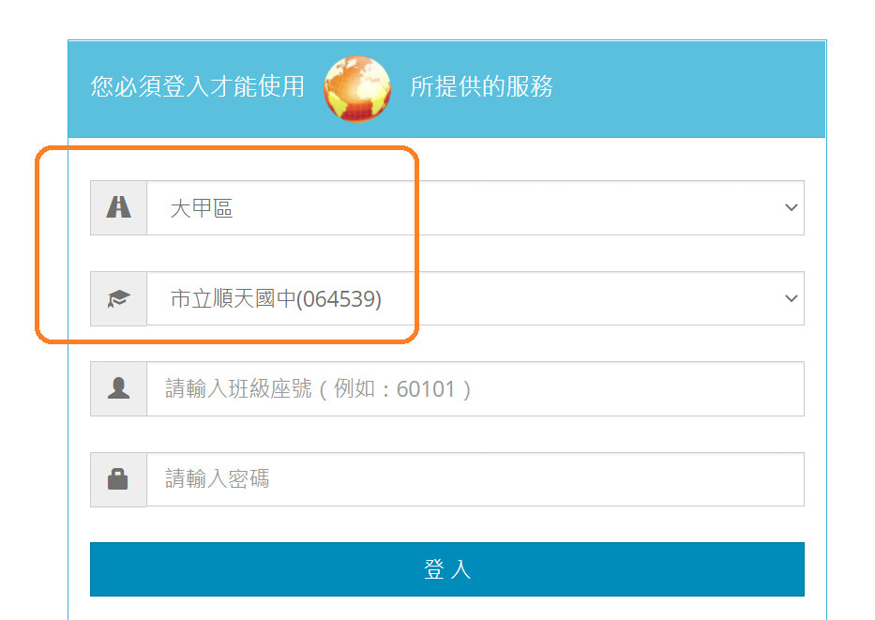
四、點選”同意授權”
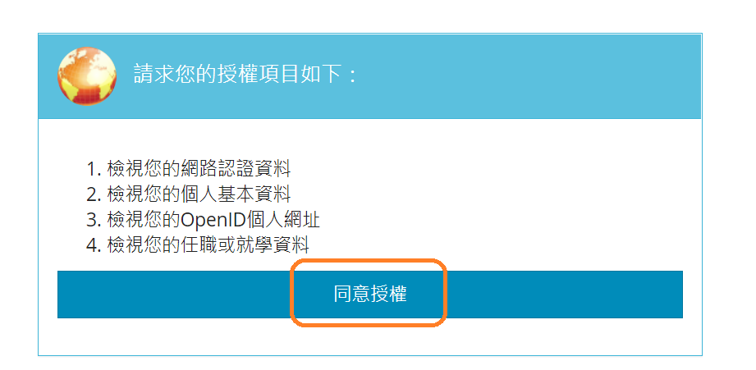
五、開始作答，每個問題只能做一次。無法再回答，請確定後再問答。

